**Лабораторная работа №1**

**Тема**: создание компонентов программ ветвящейся и циклической структуры

**Цель работы**: изучить основные языковые конструкции, типы данных, библиотеки языка C#, получить практические навыки разработки компонентов программ по основным алгоритмическим структурам.

Вариант №4

**Задание**: Организуйте ввод четырёх целых чисел с клавиатуры и выведите в левой части экрана красным цветом те из них, которые попадают в интервал от -10 до 10, а в правой части синим цветом те из них, которые не попадают в этот интервал.

На рисунке 1 изображён код для выполнения работы

Рис. 1

На рисунке 2 изображён результат

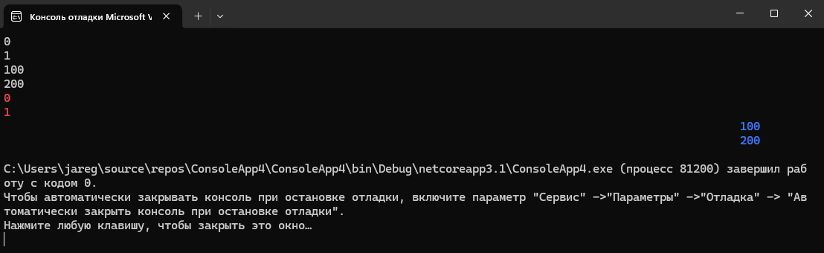

Рис. 2

Схема работы:

Конец

Сохраняем цвет текста после выполнения программы

WriteNumber d

WriteNumber c

WriteNumber b

WriteNumber a

Ввод a, b, c, d

Сохраняем цвет числа

Начало

WriteLine a

Начало

Конец

Вывод n

Текст расположен справа

Цвет текста перекрашивается в синей

else

Цвет текста перекрашивается в красный

Текст расположен слева

If n > -10 && if n < 10

WriteLine b

Начало

Конец

Вывод n

Текст расположен справа

Цвет текста перекрашивается в синей

else

Текст расположен слева

Цвет текста перекрашивается в красный

If n > -10 && if n < 10

WriteLine c

Начало

Конец

Вывод n

Текст расположен справа

Цвет перекрашивается в синий

else

Текст расположен слева

Цвет текста перекрашивается в красный

If n > -10 && if n < 10

WriteLine d

Начало

Вывод n

Конец

Цвет перекрашивается в синий

Текст расположен справа

else

Текст расположен слева

Цвет текста перекрашивается в красный

If n > -10 && if n < 10

Текст программы:

static void Main(string[] args)

{

// сохраняем текущий цвет консоли

var currentColsoleColor = Console.ForegroundColor;

// читаем числа с клавиатуры

int a = int.Parse(Console.ReadLine());

int b = int.Parse(Console.ReadLine());

int c = int.Parse(Console.ReadLine());

int d = int.Parse(Console.ReadLine());

// по очереди выводим полученные с клавиатуры числа

WriteNumber(a);

WriteNumber(b);

WriteNumber(c);

WriteNumber(d);

// восстанавливаем цвет консоли, как было до запуска нашей программы

Console.ForegroundColor = currentColsoleColor;

}

static void WriteNumber(int n)

{

// подготавливаем консоль для вывода числа

if (n > -10 && n < 10)

{

Console.ForegroundColor = ConsoleColor.Red;

Console.CursorLeft = 0;

}

else

{

Console.ForegroundColor = ConsoleColor.Blue;

Console.CursorLeft = Console.WindowWidth - 10;

}

// выводим число

Console.WriteLine(n);

}